Приложение №1
к договору подряда №_______от «___»__________2023г.

СОГЛАСОВАНО:  Директор СК «Курьяново»  _________________ А.А Тинакина  «___»________ 2023г. | «УТВЕРЖДАЮ:»  Генеральный директор АО «Курьяновское» ________________ И.В.Соловьев  «___»__________ 2023г.
СОГЛАСОВАНО:
Директор по строительству АО «ЭЛМА»
__________________ В. И Майлов
«___»________ 2023г.
Заместитель директора по строительству АО «Элма»
___________________ С.А Платонов
«_____» _________ 2023 г.
СОГЛАСОВАНО:  Директор по эксплуатации АО «Курьяновское»  ___________________ В.В. Нестерович  «___»________ 2023г | СОГЛАСОВАНО:  Подрядчик ___________________  «___»________ 2023.

Техническое задание
на ремонт участков кровли , монтаж парапетных крышек и устройство наружнего водостока.
на объекте по адресу:
г.Москва. ул. Курьяновскаядом 6 стр.1,2

г. Москва 2023
Техническое задание.
на ремонт участков кровли,монтаж парапетных крышек и устройство наружнего водостока .
на объекте по адресу:
г. Москва, Курьяновская набережная д.6 (стр. 1,2)
кадастровый номер 77:04:0003014:1039
кадастровый номер 77:00:0000000:67783

1. Общие данные

Настоящим Техническим заданием предусматривается выполнение комплекса работ по ремонту участков плоской кровли строений 1,2. и иных ремонтных работ.
Нормативные и методические ссылки:
СНиП 3.01.01-85 (с изм. 1 1987, 2 1995) Организация строительного производства.
СНиП 3.01.04-87 (СП 68.13330.2011) Приемка в эксплуатацию законченных строительством объектов.
СНиП 3.03.01-87(СП 70.13330.2012) Несущие и ограждающие конструкции.
СНиП 3.04.01-87 (СП 71.13330.2011) Изоляционные и отделочные покрытия.
СНиП 3.04.03-85 (СП 72.13330.2011) Защита строительных конструкций и сооружений от коррозии.
СП 17.13330.2011 Кровли. Актуализированная редакция СНиП II-26-76.
СП 56.13330.2011.Производственные здания. Актуализированная редакция.
СНиП 31-03-2001 «Безопасность труда в строительстве. Часть 1. Общие требования» СНиП 12-03-2001, одобренные Постановлением Госстроя России от 23.07.2001г. № 80.
СНиП 21-01-97 «Пожарная безопасность зданий и сооружений», ППБ 01-2003 «Правила пожарной безопасности» (утвержден Постановлением Минстроя России от 13.02.1997 № 18-7).
Федеральный закон от 21.12.1994 N 69-ФЗ «О пожарной безопасности»;
ГОСТ Р 53254-2009 Техника пожарная….Ограждения кровли. Общие технические требования.
ГОСТ 25772-83 Ограждения балконов, лестниц и крыш стальные.
СП 16.13330.2011 (СНиП II-23-81*) Стальные конструкции.
ИНСТРУКЦИЯ по монтажу двухслойной кровли из наплавляемых материалов Технониколь 2012 год.

Существующая конструкция перекрытия и кровли на объекте «Курьяновская»:
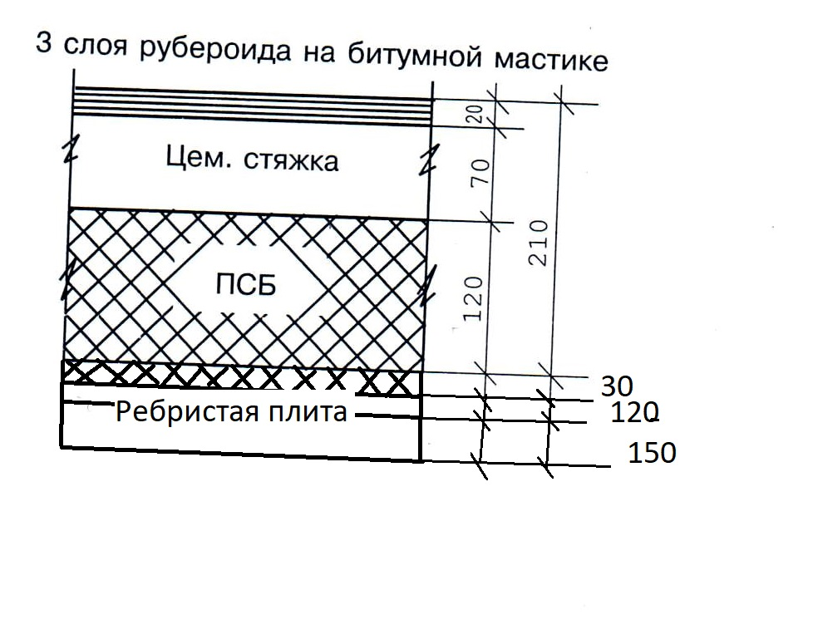
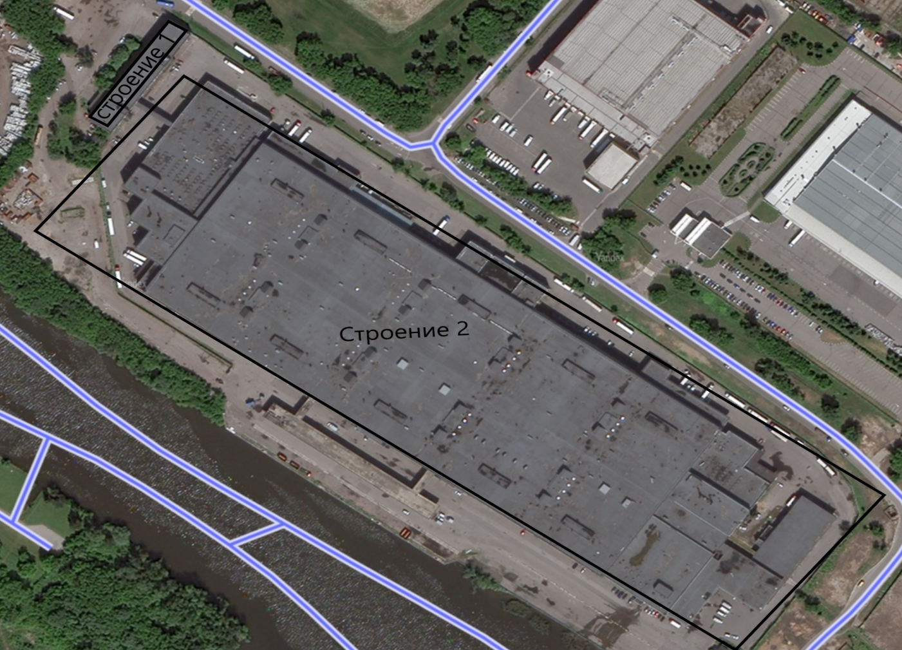

Общий вид зоны производства работ

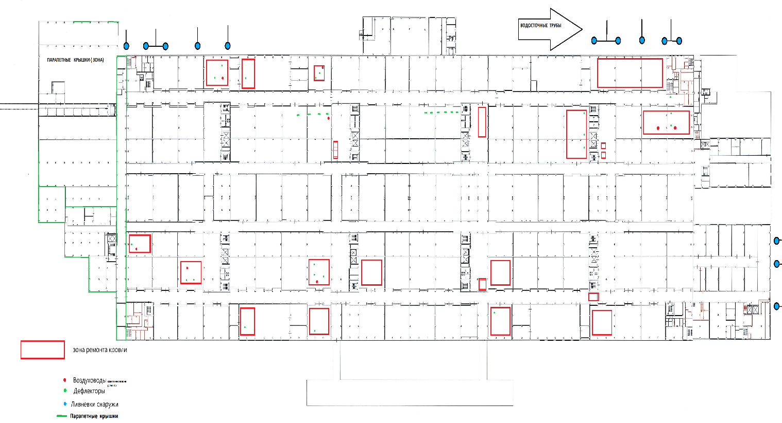

Общая площадь ремонта кровли – 2 410 м2

2. Производство работ Строение 2.
Визуальный осмотр кровли – видимых и явных повреждений кровли не выявлено. В целом состояние покрытия в удовлетворительном состоянии. Виды и перечень работ составлен и обусловлен на основании мест протечки в арендуемых помещениях.

2.1 демонтажные и подготовительные работы:

Демонтаж кровельного материала в случае необходимости , определить по месту с представителем Заказчика. При визуальном осмотре таких мест не выявлено.
Частичный разбор выравнивающей цементно-песчаной стяжки толщиной до 70 мм на участках в случае необходимости. Без согласования с представителем Заказчика данную работу не выполнять.
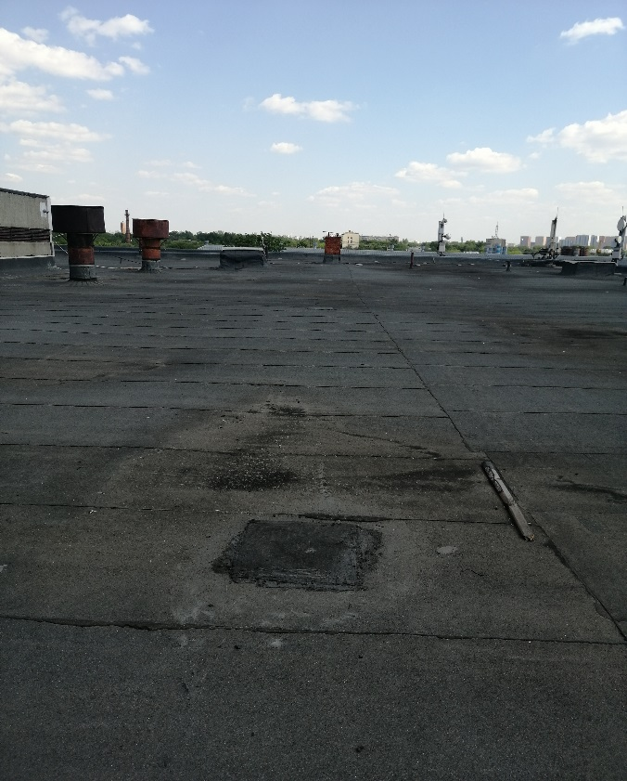
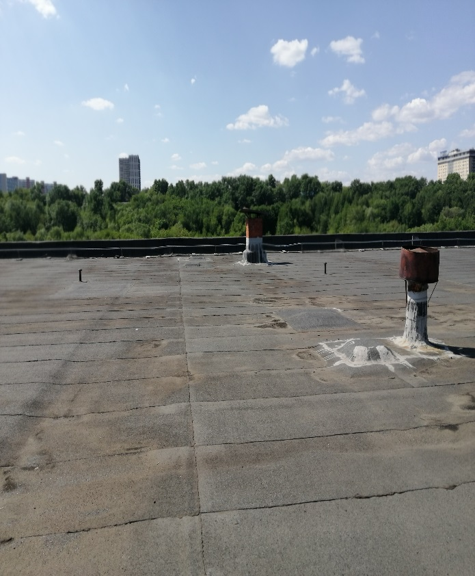
ФОТО одних из участков для ремонта ( в плоскости кровли)

Общее состояние кровли удовлетворительное. Визуальных повреждений, вздутий , разрушений основания не выявлено.

Ремонт кровли с наплавлением одного слоя рулонной кровли материалом Унифлекс ТКП ( ____ м2) Ремонт в плоскости кровли без примыкания к парапетам.

2.1 Очистка мест ремонта кровли от мусора, грязи и иного
2.2 Обработка мест ремонта битумной мастикой
2.3 устройство покрытия из одного слоя наплавляемого кровельного материала типа Унифлекс ТКП

3. Восстановление примыканий кровли к зенитным фонарям: ( 4 штуки – 60 м2)

3.1 Разборка старых примыканий рулонной кровли со снятием битумной мастики и иного.
3.2 очистка и при необходимости обработка кирпичных пристенков фонаря , специальным антигрибковым составом.
3.3 простая штукатурка кирпичных пристенков уементно-песчаным раствором под монтаж кровельного материала ( расчетная толщина не более 40 мм)
3.4 устройство галтели 45 градусов с катетом 100 мм в местах примыкания к перекрытию.
3.5 устройство усиливающего слоя из наплавляемого кровельного материала типа Унифлекс ТПП на высоту всего пристенка ( с обработкой битумной мастикой места сопряжения с «крышкой» фонаря.
3.6 устройство вертикальной гидроизоляции из двух слоев наплавляемого материала типа Унифлекс ТПП и ТКП.
3.7 установка под крышкой краевых ( прижимных) планок с промазкой герметиком.

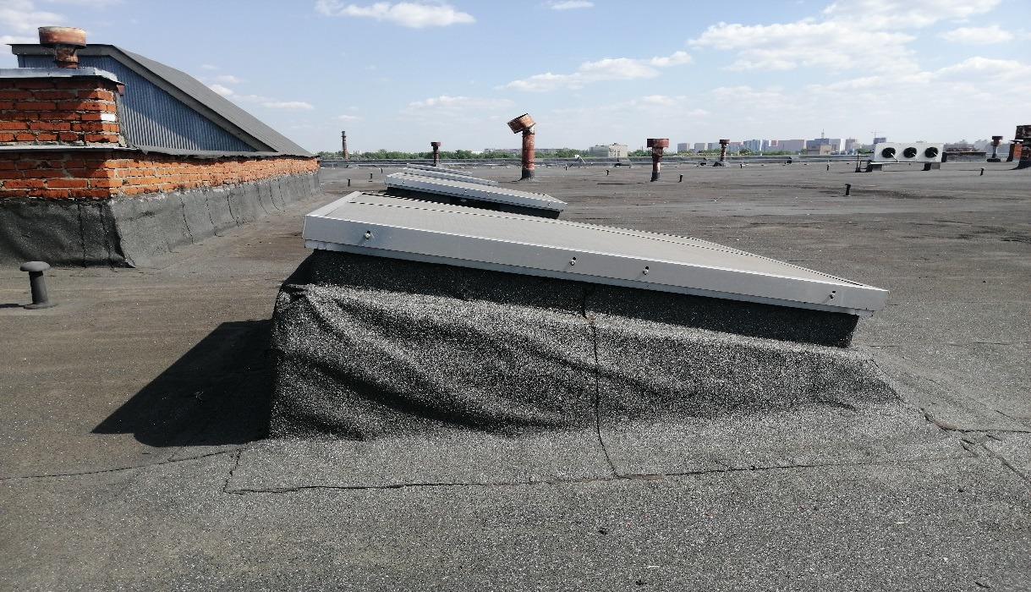

4. Ремонт кровли входного козырька центрального входа – 130 м2 Строение 1.

4.1 Очистка всей кровли от листьев , мусора, грязи. Особое внимание уделить местам воронок.
4.2 Полный разбор кровельного пирога, примыканий, крышек парапетных не требуется, тк на данном участке ранее выполнялись указанные работы.
4.3 Обработка всей поверхности кровли битумной мастикой.
4.4 Устройство покрытия из одного слоя наплавляемого кровлельного покрытия по всей площади козырька , из материала типа Унифлекс ТКП -130 м2
4.5 Кровельный материал при выполнении работ , завести на парапет с подрезкой под парапетной крышкой до места монтажа прижимной ( краевой) планки.
4.6 Место под парапетной крышкой ( новый кровельный материал ) обработать по весй длине кровельной мастикой.

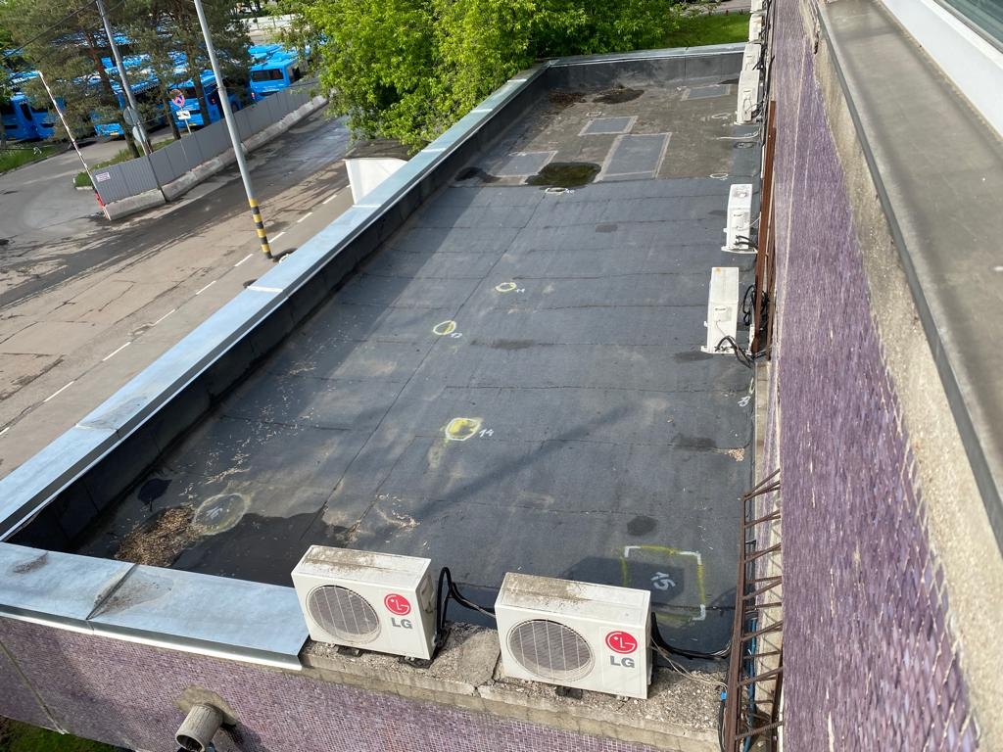

5. Устройство системы водоотвода ( ливневки) с крыш в местах разгрузки транспорта :

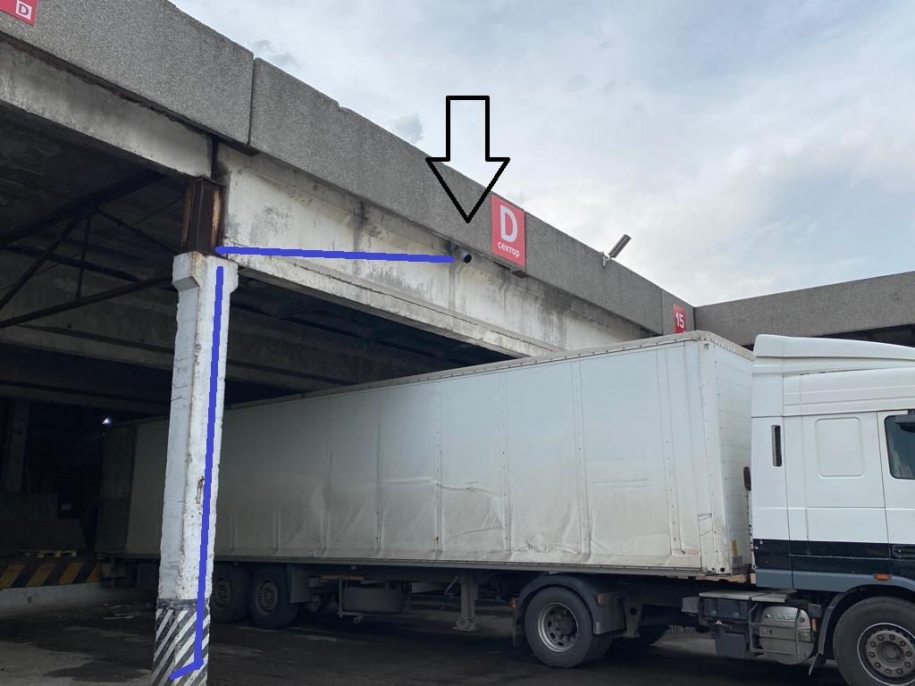
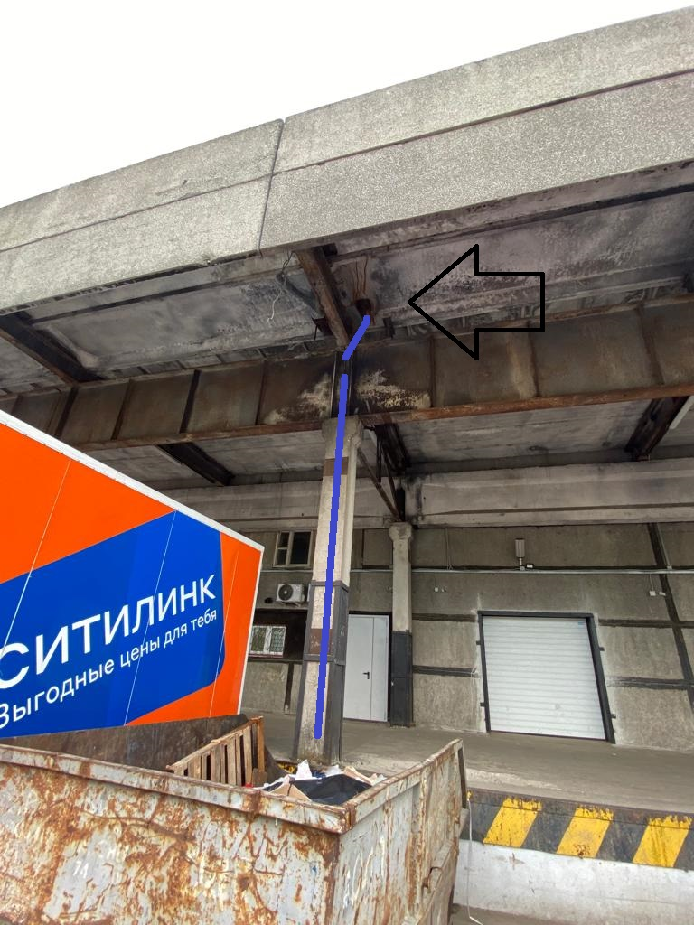

Мест ремонта – 13 мест. Из них сдвоенных воронок – 3 места, одинарных -7 мест.
Работы на всех участках типовые. Ремонт воронок на кровле не требуется.

5.1 Демонтаж части трубы ( или иного ) в месте слива воды под плитами кровли. Демонтаж осуществить частично, оставив не менее 200-300 мм , для соединения с ливневой трубой.
5.2 Сдвоенные воронки ( сдвоенный слив) разъединит и сделать отдельный опуск от каждой воронки. Крепление ливневой трубы к ближайшей колонне.
5.3 Опуск осуществлять трубой водосточной металлической ( цинк) –D 150 мм В нижней части ( у земли) установить сливное колено ( отмет ) соответствующего диаметра.
5.4 Крепление ливневой трубы осуществлять на кронштейны трубы со шпилькой 200 мм , соответствующих диаметров ( 150 мм ) Шаг крепления не более 700 мм.
5.5 все места соединений труб, труба-воронка, отмета и иного, до соединения промазать и смонтировать, с использованием Герметика полимерно битумного Kurson M-universal 310 мм.

Примечание: обогрев системы не предусмотрен.

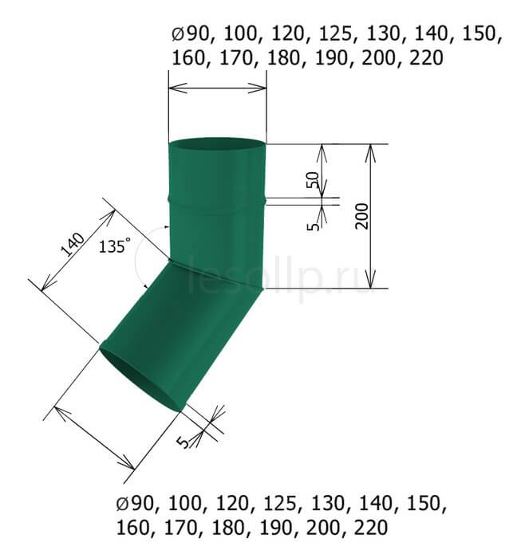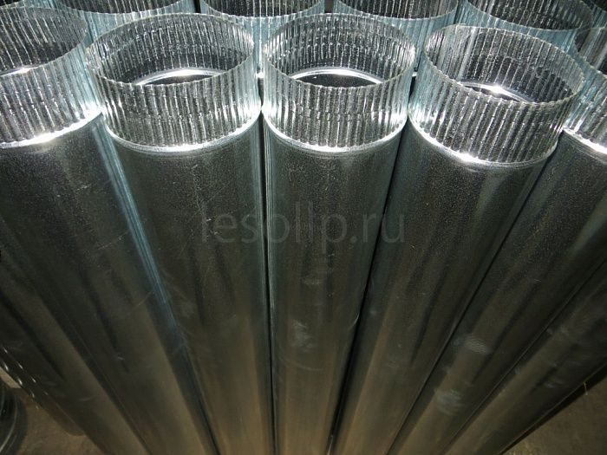

6. Установка парапетных крышек:
согласно отмеченных на схеме мест ( 438 м.п)
-установка парапетных крышек оцинкованных шириной 400 - 500мм по периметру парапета, с креплением на Т образную планку и устройством стоячего одинарного фальца. – 438 п.м.

Два вида парапетных крышек :

Вид 1 – прямые 150 м.п Вид 2 – с добором под колонны – 288 м.п

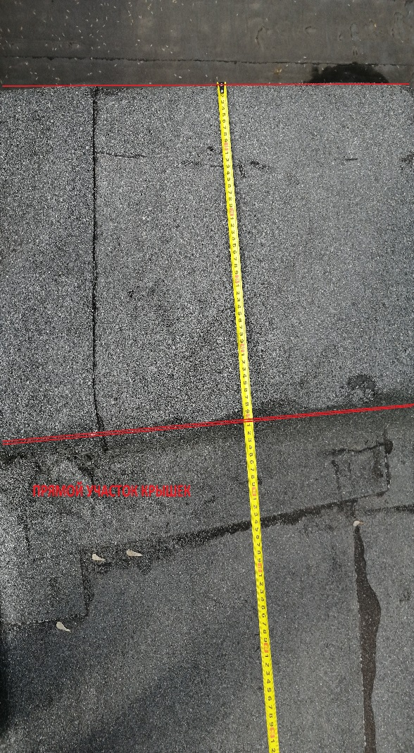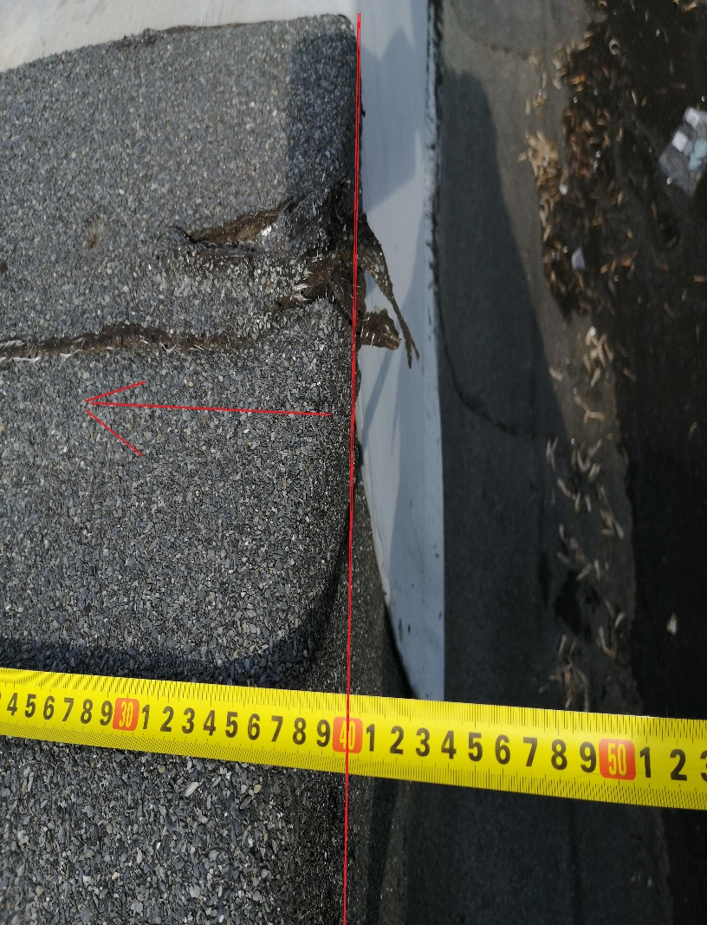

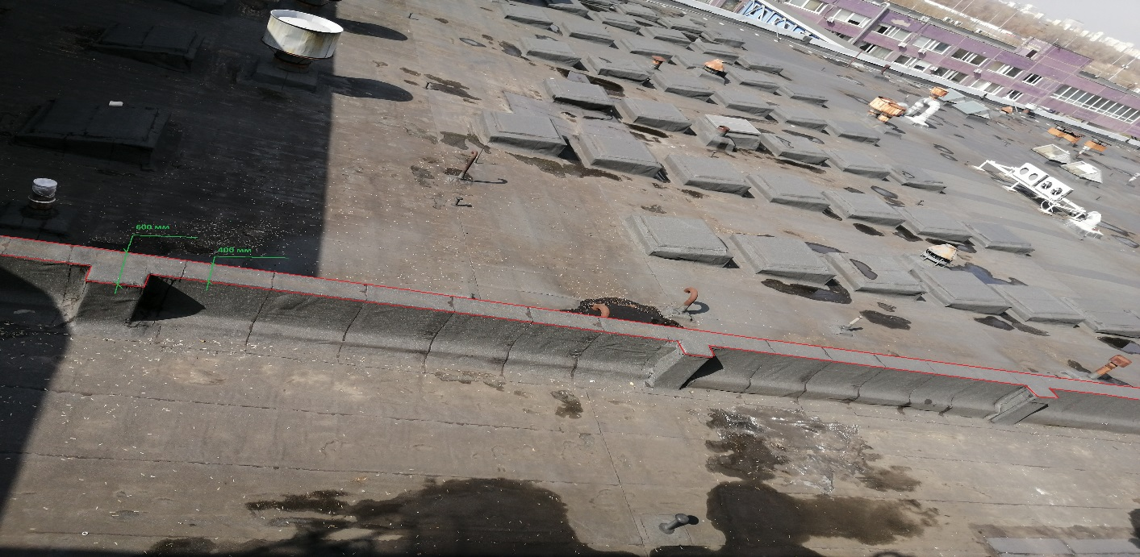

6.1 Перед заказом изделий ( парапетных крышек, костылей) необходимо произвести обмер. Согласовать места монтажа с представителем Заказчика.
Ширина прямых участков ( парапета) – 500 мм
Ширина участков с выносом колонн – 400 мм и 600 мм в зоне колонн.
6.2 места крепления Т образных креплений( костылей) необходимо обработать кровельной мастикой.

Составил: Малахов И.В
+7(925)0021915

